Міністерство освіти і науки України

Національний технічний університет України

“Київський політехнічний інститут імені Ігоря Сікорського”

Факультет інформатики та обчислювальної техніки

Кафедра автоматики та управління в технічних системах

Лабораторна робота 3

**Архітектура комп’ютера**

*Дослідження механізмів адресації в архітектурі IA-32 (x86) у Real Adress Mode*

Виконали:

Студенти групи ІТ-01

Тимошенко Олексій

Тонкий Михайло

Київ 2021

**Тема:** дослідження механізмів адресації в архітектурі IA-32 (x86) у Real Adress Mode

**Мета:** набути впевнених знань і навичок технологічної основи розробки ПЗ на Асемблері, у ході якої застосовуються знання архітектури комп’ютерів.

Файли доступні за посиланням: https://github.com/OlexiiT/asembler/tree/main/L3

**Хід роботи:**

У даній роботі необхідно створити двовимірний масив розміром 16х16 та заповнити його ініціалами по діагоналі, що виходить з правого верхнього кута, але опущена на 7 позицій.

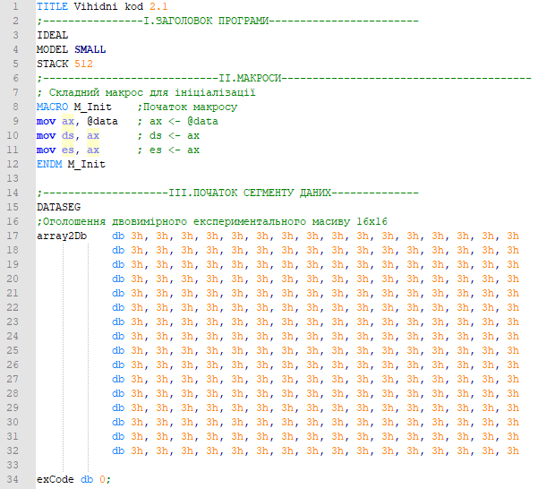

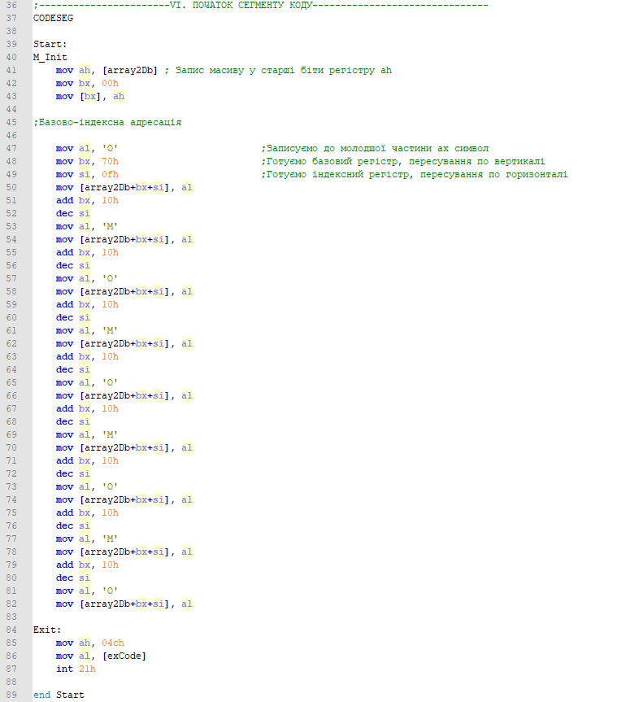

Запустивши отримаємо такий результат:

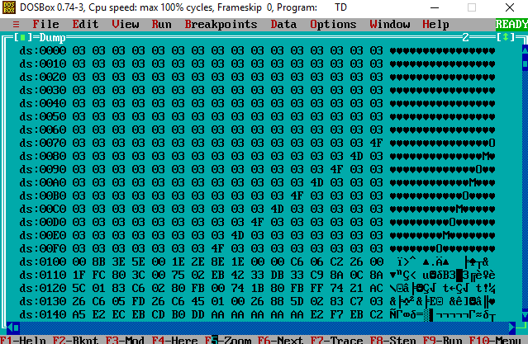

**Висновки:** під час цієї роботи ми набули впевнених знань та навичок з розробки ПЗ на Асемблері для управління з адресацією у Real Adress Mode.